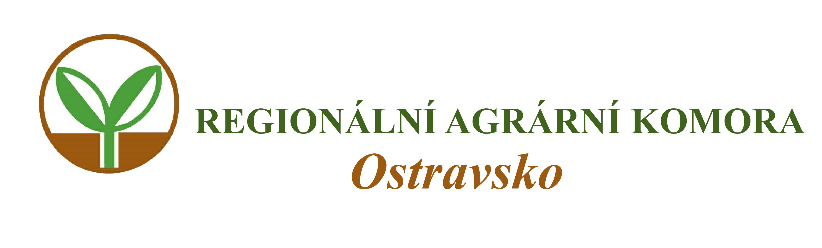

Dovolujeme si Vás pozvat na seminář

Aktuální podmínky přímých plateb a AEKO, EZ dotací pro podání žádostí

který se uskuteční

ve čtvrtek 27. 7. 2017, od 9.00 hodin

v zasedací místnosti Ministerstva zemědělství ČR, Partyzánská 7, Bruntál

Přednášejí:
Ing. Martin Odstrčil
- poradce v registru MZe ČR

Program semináře:

08:30 - 09:00 Presence účastníků
09:00 – 11:00 Aktuální podmínky přímých plateb a AEKO, EZ dotací
pro podání žádostí

Organizační zabezpečení:
Ing. Martin Odstrčil, tel: 604 584 303, e-mail: oakop@opava.cz, www.mskis.cz

Počet účastníků je z kapacitních důvodů zasedací místnosti omezen.

Prosíme o potvrzení Vaší účasti nejpozději do 26. 7. 2017 e-mailem: oakop@opava.cz nebo sms na: 775 590 464.

